附件2：
申报大学生创新训练项目的流程
学生或教师在教务处主页左上角“用户登录”栏登陆，点击“进入个人中心”。切换到左侧“大创管理系统”进入“创新创业信息管理系统”。学生或教师首次登陆系统，需要先更新个人信息（今后可在账号管理-修改个人信息中修改）并填写手机号。本阶段的主要工作是提交立项申请书与选题申报书。具体流程图如下:
1.学生立项流程
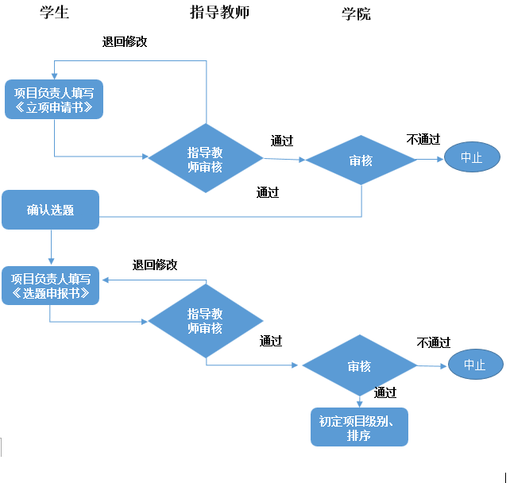
2.教师立项流程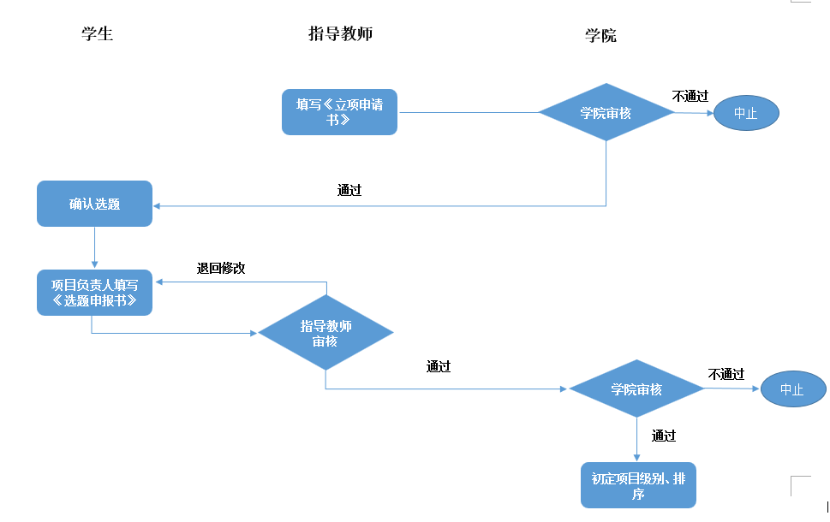

具体流程说明如下：
第一阶段：提交立项申请书
一、学生提交立项申请书的流程
1．立项申请书由项目负责人（学生）填写提交。项目负责人登陆系统，在“流程管理”栏点击“立项申请书”进入立项申请页面，选择“创新训练项目”，按要求填写或选择相关信息。需注意每个学生只能负责一个项目或参与一个项目。
友情提示：
（1）学生申请立项需先确定项目指导教师。
（2）项目所属“学科一级门”与“学科二级类”可按学院“院内公告”栏推荐的选择。
（3）项目组其他成员选择：若项目成员已确定，可直接输入学号选择学生添加项目成员；需注意：先添加的项目成员，排序在前；项目提交后，项目负责人与项目成员的排序都不允许改变。若项目成员有未确定的，可选择可以报名参加学生的学院、专业、年级及填写其他特殊要求，以供其他学生选择该项目。
（4）项目预期成果：只可选择实物作品、发表论文与软件的其中一项。若项目预期成果有多种，选择水平最高的一项；其他可填表补充。
（5）附件可不添加。
（6）填写完立项申请书后，请先暂存，确认内容无误后再提交，提交后请通知指导教师审核。
2．指导教师审核学生立项申请书。指导教师 审核“立项申请书”可选择“通过”或“退回修改”。若被“退回修改”，项目负责人应及时按审核意见修改立项申请书，并重新提交，直到审核通过。
3．学院管理员审核立项申请书。
4．项目负责人（学生）确认选题。项目负责人登陆系统，在“流程管理”栏点击“立项申请书”进入立项申请页面，点击“选择人数”进入选择项目成员页面。对项目成员已确定的项目，选择项目成员后提交，回到立项申请页面，点击状态栏确认选题。对项目成员未确定的项目，项目负责人需根据选择项目成员页面提供的信息，先通过线下面试确定项目成员，然后再选择项目成员并确认选题。选题确认后，项目进入选题申报阶段。
二、教师提交立项申请书的流程
1. 填写立项申请书并提交。教师登陆系统，在“流程管理”栏点击“立项申请书”进入立项申请页面，选择“创新训练项目”，按要求填写或选择相关信息。需注意每个项目只能选择3名学生。友情提示：
（1）项目组其他成员选择：若项目成员已确定，可根据学院、专业选择学生添加项目成员；需注意：先添加的项目成员，排序在前，排序第一的为项目负责人；项目提交后，项目负责人与项目成员的排序都不允许改变。若项目成员有未确定的，可选择可以报名参加学生的学院、专业、年级及填写其他特殊要求，以供学生选择该项目。
（2）项目预期成果：只可选择实物作品、发表论文与软件的其中一项。若项目预期成果有多种，选择水平最高的一项；其他可填表补充。
（3）附件可不添加。
（4）填写完立项申请书后，请先暂存，确认内容无误后再提交，提交后请通知学院管理员审核。
2. 学院管理员审核立项申请书。
3．指导教师确认选题。指导教师登陆系统，在“流程管理”栏点击“立项申请书”进入立项申请页面，点击“选择人数”进入选择项目成员页面。对项目成员已确定的项目，选择项目负责人与项目成员后提交，回到立项申请页面，点击状态栏确认选题。对项目成员未确定的项目，指导教师需根据选择项目成员页面提供的信息，先通过线下面试确定项目成员，然后再选择项目负责人与项目成员并确认选题。选题确认后，通知项目负责人填写选题申报书。
三、学生选择项目的流程
1. 学生选择项目。学生登陆系统，在“流程管理”栏点击“选择项目”进入选择项目页面，选择“项目申报年份为2021”，选择“创新训练项目”，点击查询，就可以看到可供自己选择项目的相关信息。点击项目名称，可以查看项目的立项申请书；点击选择项目，可填写自己的特长与优势等信息向项目申请人推荐自己。需注意每个学生只能选择1个项目。友情提示：
（1）学生选择项目时，首先要点击项目名称，查看项目立项申请书中的项目成员信息，最好选择项目成员不满3人的项目；其次查看项目立项申请书中的对学生的要求，最好选择自己符合要求的项目；最后查看项目立项申请书中的其他信息，选择自己感兴趣的项目。
（2）为提高自己的选中率，选择项目后，最好线下与项目申请人直接沟通推荐自己。
2. 学生确认项目。学生登陆系统，在“流程管理”栏点击“立项申请书”进入立项申请页面，可以查看到自己参加项目的相关信息。
四、指导教师审核立项申请书的流程
指导教师需审核学生立项申请书。指导教师登陆系统，在“流程管理”栏点击“审核立项申请书”进入页面，点击“项目名称”审核立项申请书，点击“审核”填写审核意见，并选择“通过”或“退回修改”。若选择“退回修改”，请及时通知项目负责人按审核意见修改立项申请书，并重新提交，直到审核通过。并通知学院管理员审核。
第二阶段：提交选题申报书
一、项目负责人提交选题申报书的流程
1. 填写选题申报书。项目负责人在“流程管理”栏点击“项目申报”进入项目申报页面，在“操作”栏选择“修改”，对申报项目进行信息维护与填写。填写完选题申报书后，请先暂存，确认内容无误后再提交，提交后及时通知指导教师审核。
2. 指导教师审核选题申报书。指导教师审核选题申报书，可选择“通过”或“退回修改”。若被“退回修改”，项目负责人应按审核意见修改选题申报书，并重新提交，直到审核通过。
二、指导教师审核选题申报书的流程
指导教师需审核学生选题申报书。指导教师登陆系统，在“流程管理”栏点击“审核项目”进入页面，点击“项目名称”审核选题申报书。点击“审核”填写审核意见，并选择“通过”或“退回修改”。若选择“退回修改”，请及时通知项目负责人按审核意见修改选题申报书，并重新提交，直到审核通过。
第三阶段：填写月进展记录
一、项目负责人填写月进展记录流程
项目负责人在“流程管理”栏，点击“月进展记录”，可以查看审核通过后的项目。点击“提交进展记录”，进入月进展记录页面；点击“添加”，可以填写月进展记录，提交后及时通知指导教师审核。友情提示：项目负责人每月至少要向指导教师汇报一次项目进展情况。
二、指导教师审核月进展记录流程
指导教师需审核学生月进展记录。指导教师在“流程管理”栏，点击“审核月进展”，可以查看学生提交月进展记录的情况。选择项目，点击“审核”，进入该项目月进展记录页面；点击“进入审核”，可以查看月进展内容，同时填写审核意见，提交后及时通知项目负责人。

